Мастер класс. Дидактическая игра «Учимся классифицировать»
Представленная дидактическая игра сделана самостоятельно, во время прохождения курсов повышения квалификации и предоставлена мною как итоговая работа.
для изготовления нам потребуются следующие материалы:
мяч
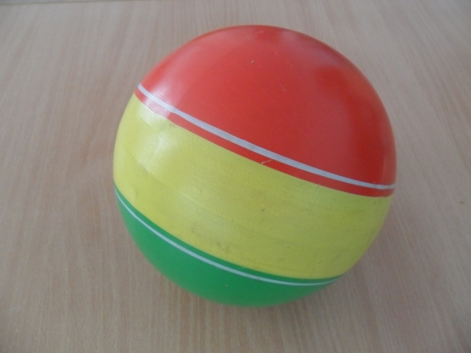
Ткань всех цветов радуги, ножницы, нитки, иголка, карандаш, картон для приготовления шаблона, молния и липучка.
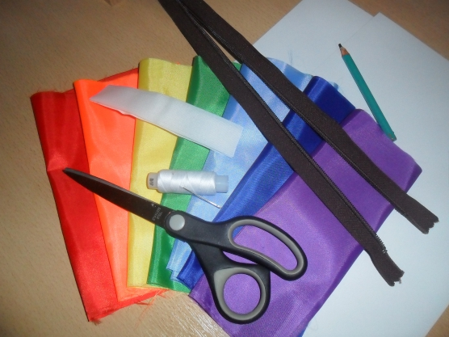

набор разнообразных маленьких картинок, клеевой пистолет
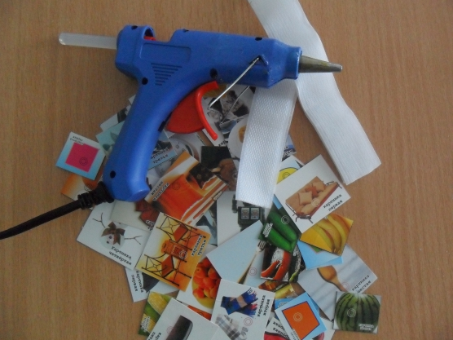
. Приступаем к работе.
1. вырезаем шаблон лепестка из картона
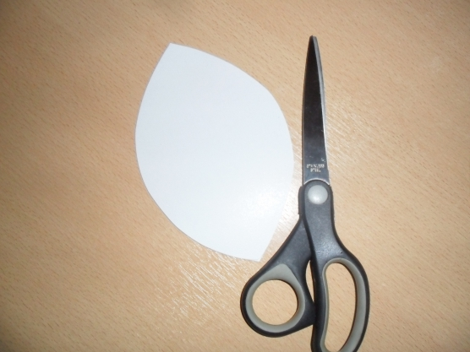

2. Затем прикладываем шаблон к ткани и уже из ткани вырезаем все заготовки.
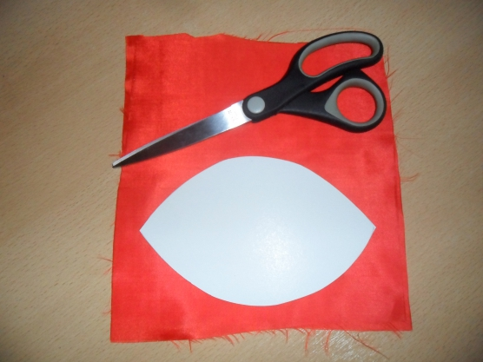
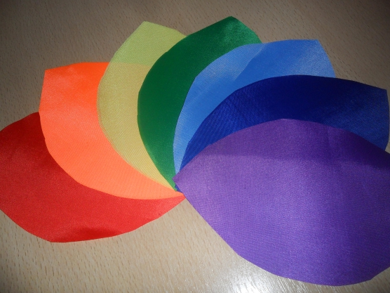

3. Далее необходимо сметать все детали между собой
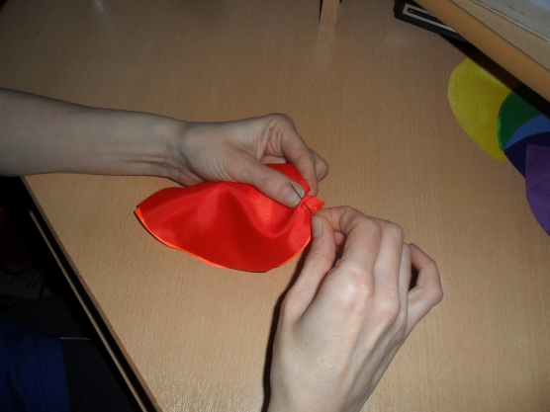
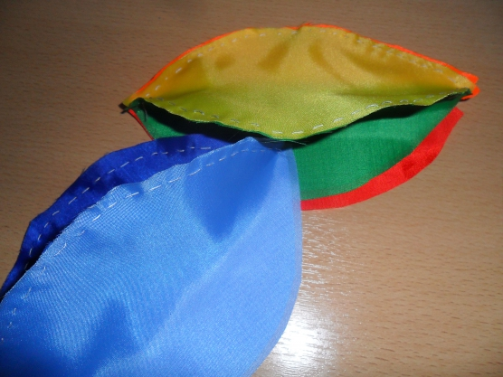

4. детали прострочить на машинке
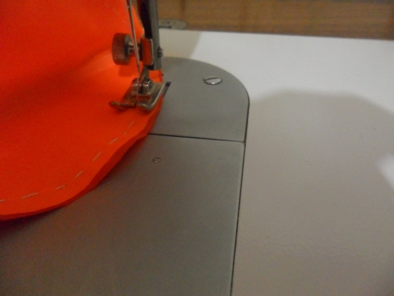
5. Пришить молнию и кусочки липучки
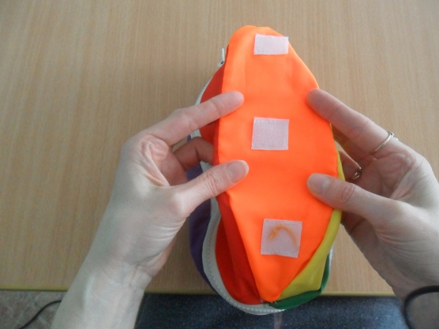

6. На картинки, с помощью клеевого пистолета, приклеить кусочки липучки.
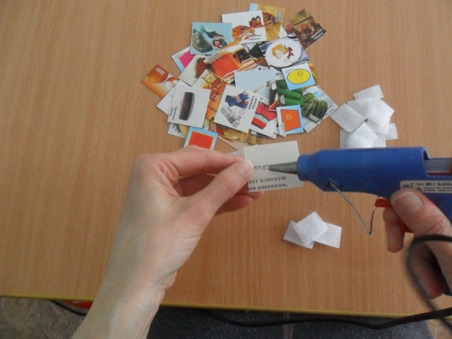
7. В радужную заготовку вложить мяч и застегнуть молнию
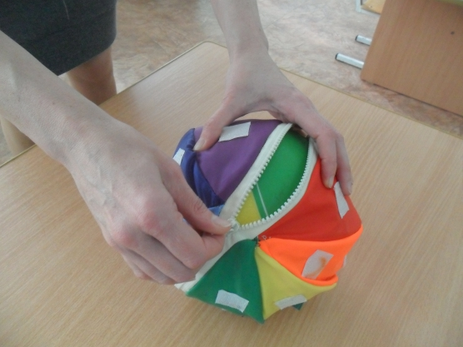

8. Можно начинать игру!
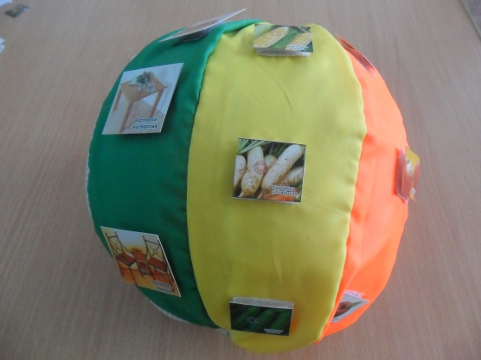
Варианты заданий зависят от задач, которые ставит перед собой воспитатель.
-Выложить в один ряд фрукты, в другой овощи.
- диких животных и домашних животных.
-предметы круглой формы и предметы квадратной формы.
-мебель и посуду и т. д.
Спасибо за внимание!

